Grundschule München  Sozialwirksame Schule  mit Tagesheim  Astrid-Lindgren-Str. 11  81829 München | 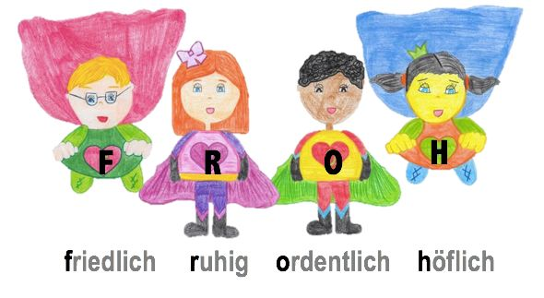 | München, den 08.09.2021  Telefon: 233-474 00  Fax: 233-474 03

Wichtige Informationen für unsere Schulanfänger

Liebe Eltern,

als neuer Schulleiter der GS Astrid-Lindgren-Straße begrüße ich Sie und ganz besonders unsere Schulanfänger herzlich und wünsche uns allen einen erfolgreichen Start in das Schuljahr 2021/2022.

Nach sechsjähriger Tätigkeit als Schulleiter an zwei Münchner Grundschulen komme ich hier wieder „zurück“, denn ich war bis zum Schuljahr 2014/2015 bereits Konrektor an der GS Astrid-Lindgren-Straße.

Nach den aktuellen Vorgaben des Kultusministeriums planen wir den ersten Schultag (Di, 14.09.2021) für unsere 1. Klassen wie folgt:

08:30 Uhr bis 10:30 Uhr | 1c und 1e | Die Klasseneinteilung entnehmen Sie bitte dem gesonderten Aushang.
09:00 Uhr bis 11:00 Uhr | 1b und 1d
09:30 Uhr bis 11:30 Uhr | 1a

In der ersten Schulwoche findet von Mittwoch bis Freitag der Unterricht
(Ausnahme 1a, IPS-Klasse) jeweils
von 08:00 Uhr bis 11.25 Uhr statt.

Alle Schulanfänger bringen bitte einen gültigen negativen Testnachweis mit. Dieser wird von uns am Haupteingang kontrolliert. Maximal zwei Personen (bitte getestet, genesen oder geimpft) dürfen unsere Erstklasskinder zu einer kurzen Begrüßung begleiten. Leider ist es nicht möglich, bis zum Unterrichtsende auf dem Schulgelände zu warten. Bitte holen Sie daher Ihr Kind, falls es nicht in eine Betreuungseinrichtung geht, pünktlich zu Unterrichtsende vor dem Schulhaus ab. Die Klassenleitungen begleiten die Kinder bis zum Ausgang.
Bitte beachten Sie auch, dass auf dem gesamten Schulgelände Maskenpflicht gilt (auch für die Erstklasskinder).

Alle weiteren, wichtigen Informationen erhalten Sie auf dem 1. Elternabend am
Mittwoch, den 15.09.2021 um 18 Uhr
im Klassenzimmer Ihres Kindes. Dort findet auch die Wahl der Klassenelternsprecher statt. Bitte kommen Sie hier auch getestet, genesen oder geimpft.

Ich bedanke mich für Ihre Unterstützung!

Mit freundlichen Grüßen,

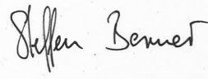
Steffen Berner, Rektor

